创建数据库
创建数据库
create database grade_manage_system;
进入数据库
use grade_manage_system;

专业表
表名：major
字段 | 描述 | 取值说明 | 备注
major_id | 专业编号 | char(3)，数字  自动生成  - 专业编号最大值+1 | 主键
major_name | 专业名称 | varchar(20)，中文 | not null，unique
#创建专业表
create table major(major_id char(3) primary key, major_name varchar(20) not null unique);

#查看专业表
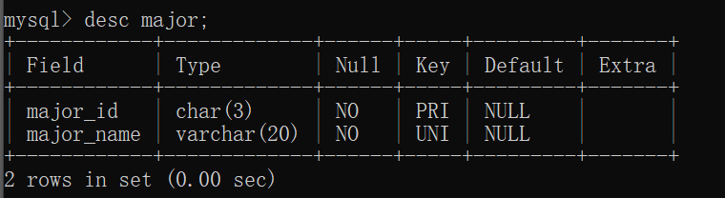

学生表
表名：student
字段 | 描述 | 取值说明 | 备注
student_id | 学生编号，主键 | char(10)，数字  自动生成  - 入学年份  - 专业编号  班级内学生编号最大值+1 | 主键
student_name | 学生姓名 | varchar(20)，中文 | not null
sex | 性别 | char(2)，男|女
birth_year | 出生年份 | char(4)，数字
province | 籍贯省 | varchar(20)，中文
enter_year | 入学年份 | char(4)，数字 | not null
major_id | 专业编号，外键 | char(3)，数字 | 外键，not null
password | 加密后的密码 | varchar(128) | not null
#创建学生表
create table student(student_id char(10) primary key, student_name varchar(20) not null, sex char(2), birth_year char(4), province varchar(20), enter_year char(4) not null, major_id char(3) not null, password varchar(128) not null);

#设置major_id为参考专业表的外键
alter table student add foreign key (major_id) references major (major_id)
on delete cascade;

#查看学生表
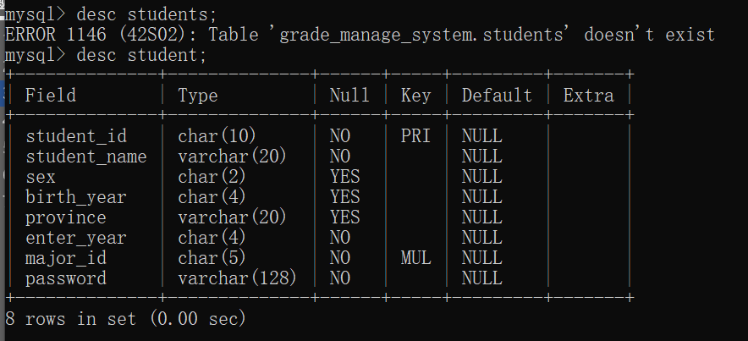

教师表
表名：teacher
字段 | 描述 | 取值说明 | 备注
teacher_id | 教师编号 | char(5)，数字  自动生成  - 教师编号最大值+1 | 主键
teacher_name | 教师姓名 | varchar(20)，中文 | not null
sex | 性别 | char(2)，男|女
birth_year | 出生年份 | char(4)，数字
password | 加密后的密码 | varchar(128) | not null
# 创建教师表
create table teacher(teacher_id char(5) primary key, teacher_name varchar(20) not null, sex char(2), birth_year char(4), password varchar(128) not null);

# 查看教师表
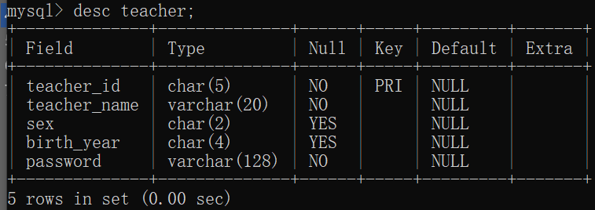

课程表
表名：course
字段 | 描述 | 取值说明 | 备注
course_id | 课程编号 | char(5)，数字  自动生成  - 课程编号最大值+1 | 主键
course_name | 课程名称 | varchar(20)，中文 | not null
year | 开设年份 | char(4)，数字 | not null
semester | 开设学期 | char(2)，秋|春 | not null
teacher_id | 教师编号 | char(5)，数字 | 外键，not null
credit | 学分 | tiny int，unsigned，0~10 | not null
# 创建课程表
create table course(course_id char(5) primary key, course_name varchar(20) not null, year char(4) not null, semester char(2) not null, teacher_id char(5) not null, credit tinyint unsigned not null);

# 设置teacher_id为参考教师表的外键
alter table course add foreign key (teacher_id) references teacher (teacher_id)
on delete cascade;

# 查看课程表
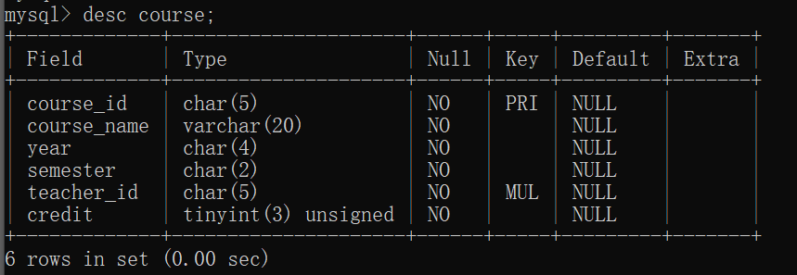

专业选课表
表名：major_course
字段 | 描述 | 取值说明 | 备注
major_id | 专业编号 | char(3)，数字 | 联合主键，外键
course_id | 课程编号 | char(5)，数字 | 联合主键，外键
# 创建专业选课表
create table major_course(major_id char(3), course_id char(5));

# 设置（major_id，course_id）为主键
alter table major_course add primary key (major_id, course_id);

# 设置major_id为参考专业表的外键
alter table major_course add foreign key (major_id) references major (major_id)
on delete cascade;

# 设置course_id为参考课程表的外键
alter table major_course add foreign key (course_id) references course (course_id)
on delete cascade;

# 查看专业选课表
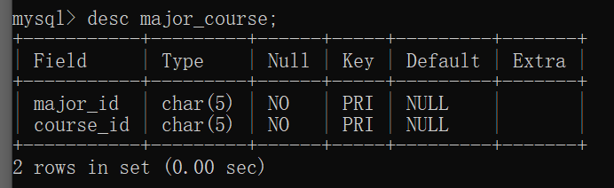

学生选课成绩表
表名：student_course
字段 | 描述 | 取值说明 | 备注
student_id | 学生编号 | char(10)，数字 | 联合主键，外键
course_id | 课程编号 | char(5)，数字 | 联合主键，外键
grade | 成绩 | tiny int，unsigned，0~100
# 创建学生选课成绩表
create table student_course(student_id char(10), course_id char(5), grade tinyint unsigned);

# 设置（student_id，course_id）为主键
alter table student_course add primary key (student_id, course_id);

# 查看学生选课成绩表
